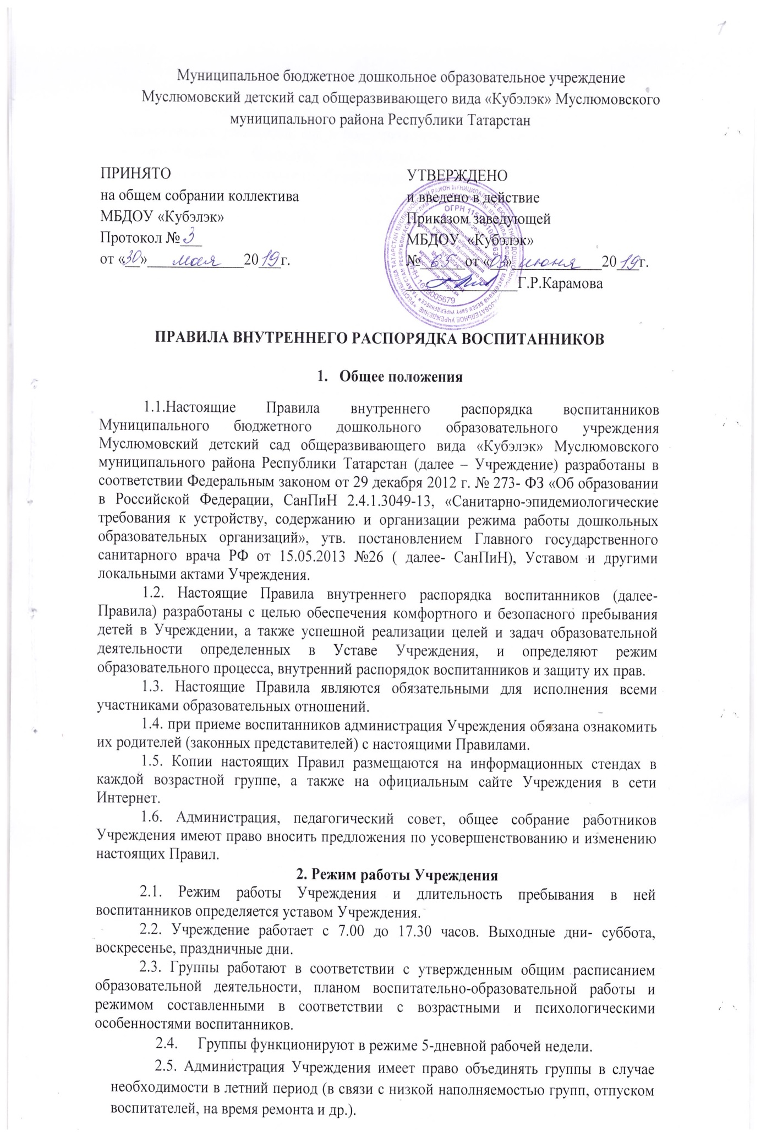

2.6. Основу режима образовательного процесса в Учреждении составляет установленный распорядок сна и бодрствования, приемов пищи, гигиенических и оздоровительных процедур, образовательной деятельности, прогулок и самостоятельной деятельности обучающихся.

2.7. Расписание образовательной деятельности составляется в соответствии с СанПиН 2.4.1.3049-13 "Санитарно-эпидемиологические требования к устройству, содержанию и организации режима работы дошкольных образовательных организаций", утв. постановлением Главного государственного санитарного врача РФ от 15.05.2013 № 26.

2.8. Прием детей в Учреждение осуществляется с 7.00 до 8.30 часов.

2.9. Родители (законные представители) обязаны забирать воспитанников из Учреждения до 17.30 часов.

2.10. В случае если родители (законные представители) не могут лично забрать ребенка, то заранее оповещают об этом администрацию Учреждения, а также о том, кто из тех лиц, на которых предоставлены личные заявления родителей (законных представителей), будет забирать ребенка в данный конкретный день.

- Здоровье воспитанников

3.1. Контроль утреннего приема детей в Учреждение осуществляет воспитатель, а также медицинский работник.

3.2. Выявленные больные или с подозрением на заболевание воспитанники в Учреждение не принимаются; заболевших в течение дня детей изолируют от здоровых (временно размещают в изоляторе) до прихода родителей (законных представителей) или направляют в лечебное учреждение.

3.3. Родители (законные представители) обязаны приводить ребенка в Учреждение здоровым и информировать воспитателей о каких-либо изменениях, произошедших в его состоянии здоровья дома.

3.4. Если у ребенка есть аллергия или другие особенности здоровья и развития, то родители (законные представители) должны поставить в известность воспитателя и предоставить соответствующее медицинское заключение.

3.5. О невозможности прихода ребенка по болезни или другой уважительной причине родители (законные представители) должны сообщить в Учреждение.

3.6. Ребенок, не посещающий Учреждение более 5 дней (за исключением выходных праздничных дней), должен иметь справку от врача с данными о состоянии здоровья (с указанием диагноза, длительности заболевания, сведений об отсутствии контакта с инфекционными больными).

3.7. В случае длительного отсутствия ребенка в Учреждение по каким-либо обстоятельствам родителям (законным представителям) необходимо написать заявление на имя заведующей о сохранении места за воспитанниками с указанием периода и причин его отсутствия.

- Внешний вид и одежда воспитанника
4.1. Родители (законные представители) воспитанника должны обращать внимание на соответствие одежды и обуви ребенка времени года и температуре воздуха, возрастным и индивидуальным особенностям (одежда не должна быть слишком велика; обувь должна легко сниматься и надеваться), следить за исправностью застежек (молний).

4.2. Родители (законные представители) обязаны приводить ребенка в опрятном виде, чистой одежде и обуви.

4.3. Если внешний вид и одежда воспитанника неопрятны, воспитатель вправе сделать замечание родителям (законным представителям) и потребовать надлежащего ухода за ребенком.

4.4. В группе у каждого воспитанника должна быть сменная обувь с фиксированной пяткой (желательно, чтобы ребенок мог снимать и надевать ее самостоятельно), сменная одежда, в т.ч. с учетом времени года, расческа, личные гигиенические салфетки (носовой платок), спортивная форма, а также головной убор (в теплый период года).

4.5. Порядок в специально организованных в раздевальной шкафах для хранения обуви и одежды воспитанника поддерживают их родители (законные представители).

4.6. Во избежание потери или случайного обмена вещей родители (законные представители) воспитанников маркируют их.

4.7. В шкафу каждого воспитанника должно быть два пакета для хранения чистого использованного белья. Для малышей необходим комплект сухой одежды для смены в отдельном пакете.

4.8. Родители (законные представители) должны ежедневно проверять содержимое шкафов для одежды и обуви, в т.ч. пакетов для хранения чистого и использованного белья, а также еженедельно менять комплект спортивной одежды.

4.9. Для активной двигательной деятельности, направленной на освоение образовательной области «Физическая культура» ребенку необходимо специальная спортивная форма, модель и цветовая гамма которой оговаривается в группе с воспитателем другими родителями, чешки для музыкальных занятий. Для двигательной деятельности на улице рекомендуется отдельный комплект одежды.

4.10. Зимой и в мокрую погоду рекомендуется, чтобы у ребенка были запасные сухие варежки и одежда.

  - Обеспечение безопасности

5.1. Родители (законные представители) должны своевременно сообщать воспитателям групп об изменении своих персональных данных, данных ребенка, номера телефона, места жительства и места работы и т.п.

5.2. Для обеспечения безопасности родители (законные представители) должны лично передавать детей воспитателю группы и расписывается в журнале о приеме ребенка в Учреждение.

5.3. Родителям (законным воспитателям) запрещается забирать детей из группы, не поставив в известность воспитателя, а также поручать это детям, подросткам в возрасте до 16 лет, лицам в нетрезвом состоянии. Запрещается забирать ребенка в нетрезвом состоянии или в состоянии наркотического опьянения.
5.4. Посторонним лицам запрещено находиться в помещениях и на территории Учреждения без разрешения администрации.

5.5. Во избежание несчастных случаев родителям (законным воспитателям) необходимо проверять содержимое карманов в одежде воспитанников на наличие опасных предметов.

5.6. Не рекомендуется надевать воспитанникам золотые и серебряные украшения, давать с собой дорогостоящие игрушки, мобильные телефоны, а также игрушки, имитирующие оружие. За пропажу или порчу вещей не по вине работников образовательная организация ответственности не несет.

5.7. Воспитанникам категорически запрещается приносить в Учреждение острые, режущие, стеклянные предметы, а также мелкие предметы (бусинки, пуговицы и т. п.), таблетки и другие лекарственные средства.

5.8. Воспитанникам запрещается приносить в Учреждение жевательную резинку и другие продукты питания (конфеты, печенье, сухарики, напитки и др.).

5.9. Запрещается оставлять коляски, санки, велосипеды в помещении Учреждения.

5.10. Запрещается курение в помещениях и на территории Учреждения.

5.11. Запрещается употребление алкогольных, слабоалкогольных напитков, пива, наркотических средств и психотропных веществ, табачных изделий их прекурсоров и аналогов и других одурманивающих веществ.

5.12. Запрещается въезд на территорию Учреждения на личном автотранспорте или такси.

5.13. При парковке личного автотранспорта необходимо оставлять свободным подъезд к воротам для въезда и выезда служебного транспорта на территорию Учреждения.

5.14. Родителям воспитанников запрещается приглашать в Учреждение аниматоров, клоунов и др. лиц.

- Организация питания

6.1. Учреждение обеспечивает гарантированное сбалансированное питание воспитанников с учетом их возраста, физиологических потребностей в основных пищевых веществах и энергии по утвержденным нормам.

6.2. Организация питания воспитанников возлагается на Учреждение и осуществляется его штатным персоналом.

6.3. Питание в Учреждении осуществляется в соответствии с примерным 10 - дневным меню, разработанным на основе физиологических потребностей в пищевых веществах и норм питания воспитанников и утвержденного заведующей Учреждением.

6.4. Меню в Учреждении составляется в соответствии с СанПиН 2.4.1.3049-13 "Санитарно-эпидемиологические требования к устройству, содержанию и организации режима работы дошкольных образовательных организаций", утв. постановлением Главного государственного санитарного врача РФ от 15.05.2013 № 26, и вывешивается на информационных стендах раздельваных групп.

6.5. Режим и кратность питания воспитанников устанавливается в соответствии с длительностью их пребывания в Учреждении.

6.6. Контроль над качеством питания (разнообразием), витаминизацией блюд, закладкой продуктов питания, кулинарной обработкой, выходом блюд, вкусовыми качествами пищи, санитарным состоянием пищеблока, правильностью хранения, соблюдением сроков реализации продуктов возлагается на медицинский персонал Учреждения.

- Игра и пребывание воспитанников на свежем воздухе

7.1. Организация прогулок и непосредственно образовательной деятельности с обучающимися осуществляется педагогами Учреждения в соответствии с СанПиН 2.4.1.3049-13 "Санитарно-эпидемиологические требования к устройству, содержанию и организации режима работы дошкольных образовательных организаций", утв. постановлением Главного государственного санитарного врача РФ от 15.05.2013 № 26

7.2. Прогулки с воспитанниками организуются 2 раза в день: в первую половину – до обеда и во вторую половину дня – после дневного сна или перед уходом детей домой. При температуре воздуха ниже минус 15 °С и скорости ветра более 7 м/с продолжительность прогулки сокращается.

7.3. Родители (законные представители) и педагоги Учреждения обязаны доводить до сознания воспитанников то, что в группе и на прогулке детям следует добросовестно выполнять задания, данные педагогическими работниками, бережно относиться к имуществу Учреждения, и не разрешается обижать друг друга, применять физическую силу, брать без разрешения личные вещи других детей, в т.ч. принесенные из дома игрушки; портить и ломать результаты труда других воспитанников.

7.4. Воспитанникам разрешается приносить в Учреждение личные игрушки только в том случае, если они соответствуют СанПиН 2.4.1.3049-13 "Санитарно-эпидемиологические требования к устройству, содержанию и организации режима работы дошкольных образовательных организаций", утв. постановлением Главного государственного санитарного врача РФ от 15.05.2013 № 26.

7.5. Использование личных велосипедов, самокатов, санок в Учреждении (без согласия воспитателя) запрещается в целях обеспечения безопасности других детей.

7.6. Регламент проведения мероприятий, посвященных дню рождения ребенка, а также перечень недопустимых угощений обсуждается с родителями (законными представителями) воспитанников заранее.
- Права воспитанников Учреждения

8.1. Учреждение реализует право воспитанников на образование, гарантированное государством.

8.2. Воспитанники, посещающие Учреждение, имеют право:

  - на предоставление условий для разностороннего развития с учетом возрастных и индивидуальных особенностей;

  - своевременное прохождение комплексного психолого-медико-педагогического обследования в целях выявления особенностей в физическом и (или) психическом развитии и (или) отклонений в поведении;

  - получение психолого-педагогической, логопедической, медицинской и социальной помощи;

  - в случае необходимости обучение по адаптированной образовательной программе дошкольного образования;

  - перевод для получения дошкольного образования в форме семейного образования;

  - уважение человеческого достоинства, защиту от всех форм физического и психического насилия, оскорбления личности, охрану жизни и здоровья;

  - свободное выражение собственных взглядов и убеждений;

  - развитие творческих способностей и интересов, включая участие в конкурсах, смотрах-конкурсах, олимпиадах, выставках, физкультурных и спортивных мероприятиях;

- поощрение за успехи в образовательной, творческой, спортивной деятельности;

- бесплатное пользование необходимыми учебными пособиями, средствами обучения и воспитания, предусмотренными реализуемой в Учреждении основной образовательной программой дошкольного образования;

- пользование имеющимися в Учреждении объектами культуры и спорта, лечебно-оздоровительной инфраструктурой в установленном порядке;

- пропаганду и обучение навыкам здорового образа жизни, требованиям охраны
труда;

- проведение санитарно-противоэпидемических и профилактических мероприятий;

- получение дополнительных образовательных услуг.

- Защита прав воспитанников

9.1. В целях защиты прав ребенка родители (законные представители) самостоятельно или через своих представителей вправе:

- обращаться к заведующей Учреждением;

- направлять заведующей обращения о нарушении и (или) ущемлении его работниками прав, свобод и социальных гарантий воспитанников;

- обращаться в комиссию по урегулированию споров между участниками образовательных отношений Учреждения;

- использовать не запрещенные законодательством РФ иные способы защиты своих прав и законных интересов, в том числе обжалование и в судебном порядке.
- Поощрение и дисциплинарное воздействие

10.1. Меры дисциплинарного взыскания к воспитанникам Учреждения не применяются.

10.2. Применение физического и (или) психического насилия по отношению к воспитанникам Учреждения не допускается.

10.3. Дисциплина в Учреждении, поддерживается на основе уважения человеческого достоинства всех участников образовательных отношений.

10.4. Поощрение воспитанников Учреждения за успехи в образовательной, спортивной, творческой деятельности проводится по итогам конкурсов, соревнований и других мероприятий в виде вручения грамот, дипломов, благодарственных писем, сертификатов, сладких призов и подарков.

-

11 . Права, обязанности и ответственность в сфере родителей (законных представителей) несовершеннолетних воспитанников
11.1. Права родителей (законных представителей) несовершеннолетних воспитанников:

- выбирать (до завершения получения ребенка основного общего образования) с учетом мнения ребенка, рекомендаций ПМПК (при их наличии) формы получения образования и формы обучения, образовательные организации, язык образования;

- дать ребенку дошкольное образование;
- знакомиться с Уставом Учреждения, лицензией, с учебно- программной документацией и др. документами, регламентирующими организацию и осуществление образовательной деятельности, с содержанием образования, используемыми методами обучения и воспитания, образовательными технологиями;

- защищать права и законные интересы воспитанников;

- получать информацию о всех видах планируемых обследований (психологических, психолого – педагогических) обучающихся, давать согласие (отказываться) на проведение таких обследований, присутствовать при обследовании, получать информацию о результатах проведенных обследований;

- принимать участие в управлении Учреждением, в форме, определяемой уставом.

11.2. Обязанности родителей (законных представителей) несовершеннолетних воспитанников:

- обеспечить получение детьми общего образования;

- обеспечить условия освоения основной образовательной программы дошкольного образования;

- соблюдать Правила внутреннего распорядка Учреждения, требования локальных нормативных актов, которые устанавливают режим занятий воспитанников, порядок регламентации образовательных отношений между Учреждением и воспитанниками и (или) их родителями и оформления возникновения, приостановления и прекращения этих отношений;

- уважать честь и достоинство воспитанников и работников Учреждения.

- Разное

12.1 Педагоги, специалисты, администрация Учреждения обязаны эффективно сотрудничать с родителями (законными представителями) воспитанников с целью создания условий для успешной адаптации и развития детей.

12.2. По вопросам, касающимся развития и воспитания ребенка, родители (законные представители) воспитанников могут обратиться за консультацией к педагогам и специалистам Учреждения в специально отведенное на это время.

12.3. Все спорные и конфликтные ситуации разрешаются только в отсутствии воспитанников.

12.4. Родители (законные представители) воспитанников обязаны присутствовать на родительских собраниях группы, которую посещает их ребенок, и на общих родительских собраниях Учреждения, а также активно участвовать в воспитательно-образовательном процессе, совместных с детьми мероприятиях.

- Заключительные положения

13.1. Вопросы, связанные с правами и обязанностями участников образовательного процесса, не урегулированные в настоящих Правилах, регламентируются договором между Учреждением и родителями (законными представителями) воспитанника.

ЛИСТ ОЗНАКОМЛЕНИЯ РАБОТНИКОВ МБДОУ «Кубэлэк»

Правилами внутреннего распорядка воспитанников , утвержденным приказом заведующей МБДОУ «Кубэлэк» от «____» ___________20____ г № ____

№ | ФИО работника | Должность | Дата | Подпись
п/п |  |  | ознакомления

